Приложение №1

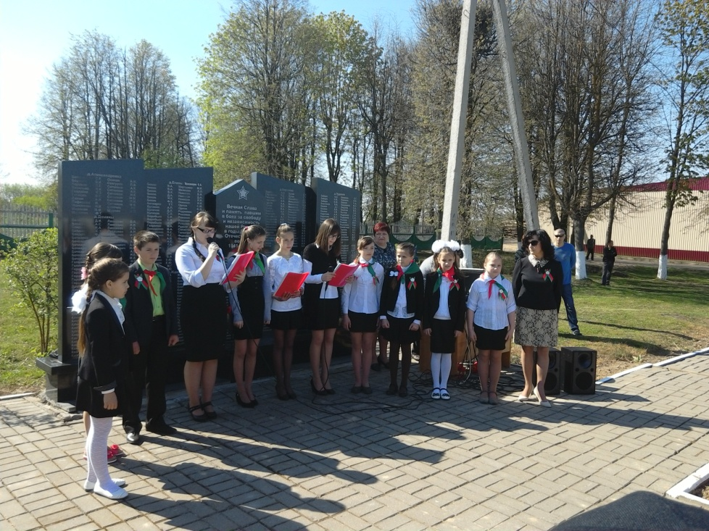

**Митинг, посвящённый Дню Победы**

**Ведущий 1**:У времени своя память, история.

И сегодня у нас необычайный день - мы стоим на пороге самого светлого, святого праздника - Дня Победы над фашистской Германией. 70лет наша страна не видела ужасов войны.70 лет наша Земля не вздрагивала от взрывов снарядов.

**Ведущий 2:** В память о погибших склоним голову перед величием подвига совет солдата. Почтим память всех погибших в войне минутой молчания.

*(Минута молчания.)*

**Ведущий** 1:День Победы - эго радостный и горький праздник, да он и не может быть иным, ведь ценой тысячи жизней нам досталась Победа.

**Ведущий 2:** Дорогие наши ветераны и гости. От всей души поздравляем вас с праздником Победы. Желаем вам крепкого здоровья, счастья, благополучия, чистого и мирного неба над нашей землёй.

**Чтец 1**: В 41 -ом памятном году

Из гнезда фашистского Берлина

Всей земле, всем людям на беду

Ринулась железная лавина.

**Чтец 2:** Казалось, было холодно цветам.

И от росы они слегка поблекли.

Зарю, что шла по травам и кустам,

Обшарили фашистские бинокли.

**Чтец 3:** Самый светлый,

Самый летний день в году.

Самый длинный день Земли –

Двадцать второго.

Спали дети, зрели яблоки в саду.

Вспомним, вспомним это снова.

**Чтец 1:** Вспомним эту ночь и этотчас.

Взрыв, что солнце погасил в кромешном гуле.

Сквозь повязки неумелые сочась

Кровь народа заалела в том июне.

**Чтец 2:** Шаг за шагом вспомним,

День за днём.

Взрыв за взрывом,

Смерть за смертью, боль за болью,

Год за годом, опаленные огнём.

Год за годом, истекающие кровью.

**Ведущий 1:** Четыре долгих года. 1418 дней, шла на нашей земле самая кровопролитная, страшная война в истории человечества. 22 июня 1941 года в 3 часа 15 минут утра немецкие войска перешли границу Советского Союза. Так началась Великая Отечественная война.

**Ведущий 2:** Брест один из первых принял на себя удар фашистской армии. Три с половиной тысячи советских людей восстали против целой вражеской дивизии.

**Чтец 3:** *Я* крепость!

Я бьюсь.

Я не сдамся врагу.

А смерть - это просто нелепость.

Её я принять не могу.

**Чтец 1:** Я - Брест. *Я* стою обожжённый.

*Я* бьюсь за солдатскую честь.

И нету здесь, нету сражённых,

Здесь только убитые есть.

**Ведущий 1:** Фашисты превратили в руины наши города и сёла.

**Ведущий 2:** 22 марта 1943 года фашистские каратели уничтожили деревню Хатынь. Ош заживо сожгли ни в чём не повинных мирных жителей. Земля Хатыни... Скорбно и тревожно бьют Хатыньские колокола, чернеют трубы сожжённых хат.

**Чтец 2:** То же поле и лес, и небесная синь.

Только жителей местных

Увидишь лишь в списках.

Белорусская драма - деревня Хатынь.

Поселенье безмолвных домов-обелисков.

**Чтец 3:** Вновь заплачу т берёза апрельской порой.

И наступит весна, и распустятся клёны.

Распушатся поляны зелёной травой...

Только пепел навеки останется чёрным!

**Ведущий 1:** Вся наша Родина была под властью фашистов. Но наш народ не сдавался, защищался, стоял насмерть.

**Ведущий** 2:Очень жестокой ценой нашим дедам досталась Победа. Нет в нашей стране ни одной семьи, куда бы ни заглянуло око войны. Каждый четвёртый житель Беларуси отдал сою жизнь за мирное небо и ясное солнце.

**Ведущий 1**: Мы можем сказать слова благодарности в адрес тех. кто прошёл всю войну и дожил до этих светлых дней.

**Чтец 1:** Спасибо вам ветераны,

Солдаты минувшей войны,

За ваши тяжёлые раны.

За ваши тревожные сны.

**Чтец 2:** За ваши седины, за слёзы,

Которых стыдились порой.

За то, что под майские грозы,

Живыми вернулись домой.

**Чтец 3:** За то, что Отчизну спасли вы,

Солдатскому долгу верны.

Спасибо, родные, спасибо

От тех, кто не знает войны.

**Ведущий 1:**

Это было в мае на рассвете,   
Нарастал у стен рейхстага бой.   
Девочку немецкую заметил   
Наш солдат на пыльной мостовой.   
  
У столба, дрожа, она стояла,   
В голубых глазах стоял испуг.   
А куски свистящего металла   
Смерть и муку сеяли вокруг.   
  
Тут он вспомнил, как прощаясь летом,   
Он свою дочурку целовал,   
Может быть отец девчонки этой   
Дочь его родную расстрелял…   
  
Но сейчас, в Берлине, под обстрелом   
Полз боец и, телом заслоня,   
Девочку в коротком платье белом   
Осторожно вынес из огня.   
  
Скольким детям возвратили детство,   
Подарили радость и весну   
Рядовые армии Советской,   
Люди, победившие войну!   
  
И в Берлине в праздничную дату   
Был воздвигнут, чтоб стоять в веках,   
Памятник Советскому солдату   
С девочкой спасенной на руках.

**Ведущий 1:** Нападение фашистской Германии на СССР поставило советский народ перед лицом смертельной опасности.

**Ведущий 2:** На ряду со взрослыми в бояхучаствовали и дети. Все мы помним имена пионеров-героев Марата Казея, Зину Партнову, Люсю Герасименко, Колю Гойшак и это перечень можно еще продолжать. Сегодня пионеры мирного времени хотят выразить слое признательности и благодарности за их подвиги.

**Пионер 1:** Юноша с бессонными глазами

Закрывает телом пулемёт...

Подумайте и скажите сами:

Разве он когда-нибудь умрёт?

**Пионер** 2: Девушка молчит перед расстрелом.

Крепко стиснув безответный рот...

Разве эго молодость истлела?

Разве эта девушка умрёт?

**Пионер** 3: Юноша, к сердцу прижимая

Гроздь гранат,

Бросается на танк...

Вот как бьётся молодость живая!

Разве раньше умирали так?

**Пионер 2:** Родина, суровая и милая,

Помнит все жестокие бои...

Вырастают рощи над могилами..

Славят жизнь по рощам соловьи.

Что грозы железная мелодия,

Радость или горькая нужда?!

Всё проходит. Остаётся Родина,

То, что не изменит никогда.

**Пионер** 3: С ней живут, любя, страдая, радуясь,

Падая и поднимаясь ввысь.

Над грозою торжествует радуга,

А над смертью торжествует жизнь!

**Пионер 4:** Салют и слава годовщине

Навеки памятного дня!

Салют Победе, что в Берлине

Огнём прорвала мощь огня!

Салют её большим и малым,

Творцам, что шли путем одним,

Её бойцам и генералам,

Героям павшим и живым.

Салют! Салют! Салют!

**Ведущий 2:** Операция по освобождению Беларуси называлась «Багратион» и началась 23июня 1944 года. Боевые действия развернулись на протяжении 1000-километров фронта.

По статистическим данным наша армия превышала немецкую и в технике, и в солдатах.

**Ведущий 1:** 27 июня 1944 года был освобождён наш областной центр - город Могилев. 3 июля этого же года была освобождена столица Беларуси - город Минск. К осени 1944 года вся территория нашей Родины была очищена от врага. С тяжелейшими боями наши солдаты гнали фашистов из Польши, Югославии, Чехословакии, Австрии, но главной целью наших войск оставался Берлин-столица фашисткой Германии.

**Ведущий 2:** Битва за Берлин подходило к концу. В ночь с 30 апреля на 1 мая над куполом рейхстага извилось Знамя 11о6еды. А 2 мая вражеский гарнизон города прекратил сопротив­ление и капитулировал.

**Ведущий 1:** 8 мая 1945года в предместье Берлина состоялась церемония подписания **Акта о безоговорочной капитуляции фашистской Германии.** Акт о капитуляции был подписан и вступил в силу. Весь мир облегченно вздохнул: Победа!

**Чтец 1:** В девятый день ликующею мая,

Когда легла па землю тишина,

Промчалась весть от края и до края:

Мир победил! Окончена война!

**Чтец 2:**Война закончилась,

Но песней опаленной над каждым домом

До сих пор она кружит.

И не забудем мы,

Что 20 миллионов

Ушли в бессмертие.

Чтоб с нами жить.

**Ведущий 2.** За все что ест**ь** сейчас у нас,

За каждый наш счастливый час,

За то, что солнце светит нам,

Спасибо доблестным солдатам,

Что отстояли мир когда-то.

**Ведущий 2:**70 лет прошло с тех пор, как кончилась Великая Отечественная война.

**Ведущий 1:**70лет не горя т дома от фашистских снарядов, не плачу т дети, провожая отца на фронт.

**Ведущий 2:**70 лет можно спокойно жить, работать, учиться.

**Ведущий 1:**И люди живут, наслаждаясь счастьем, которое дала им Победа. НаЗападе до сих пор удивляются, почему мы с таким уважением относимся ко всему, что связывает нас с войной. Да, мы дорожим Победой и не хотим, что бы кто-то когда-нибудь развязал войну.

**Ведущий 2:** Пусть смерть умрет, и воя, и скуля,

М ы все за небо мирное в ответе.

Живут извечно камень и земля.

Да будет жизнь извечна на планете!

**Ведущий 1**

Помните! Через века, через года, - помните! ...

Помните! Через века, через года,- помните!

О тех, кто уже не придет никогда,- помните!

Не плачьте! В горле сдержите стоны, горькие стоны.

Памяти павших будьте достойны! Вечно достойны!

Хлебом и песней, мечтой и стихами, жизнью просторной,

Каждой секундой, каждым дыханьем будьте достойны!

Люди! Покуда сердца стучатся,- помните!

Какою ценой завоевано счастье,- пожалуйста, помните!

Песню свою отправляя в полет,- помните!

О тех, кто уже никогда не споет,- помните!

Детям своим расскажите о них, чтоб запомнили!

Детям детей расскажите о них, чтобы тоже запомнили!

Во все времена бессмертной Земли помните!

К мерцающим звездам ведя корабли,- о погибших помните!

Встречайте трепетную весну, люди Земли.

Убейте войну, прокляните войну, люди Земли!

Мечту пронесите через года и жизнью наполните!..

Но о тех, кто уже не придет никогда,- заклинаю,- помните!

**Ведущий 2:** Возложить венки к памятнику.

**Ведущий 1:** Всех присутствующих мы ещё раз поздравляем с Днём Победы, пусть мирное небо всегда будет над головой.

**Ведущий 2:** На этом наш митинг объявляю закрытым.

